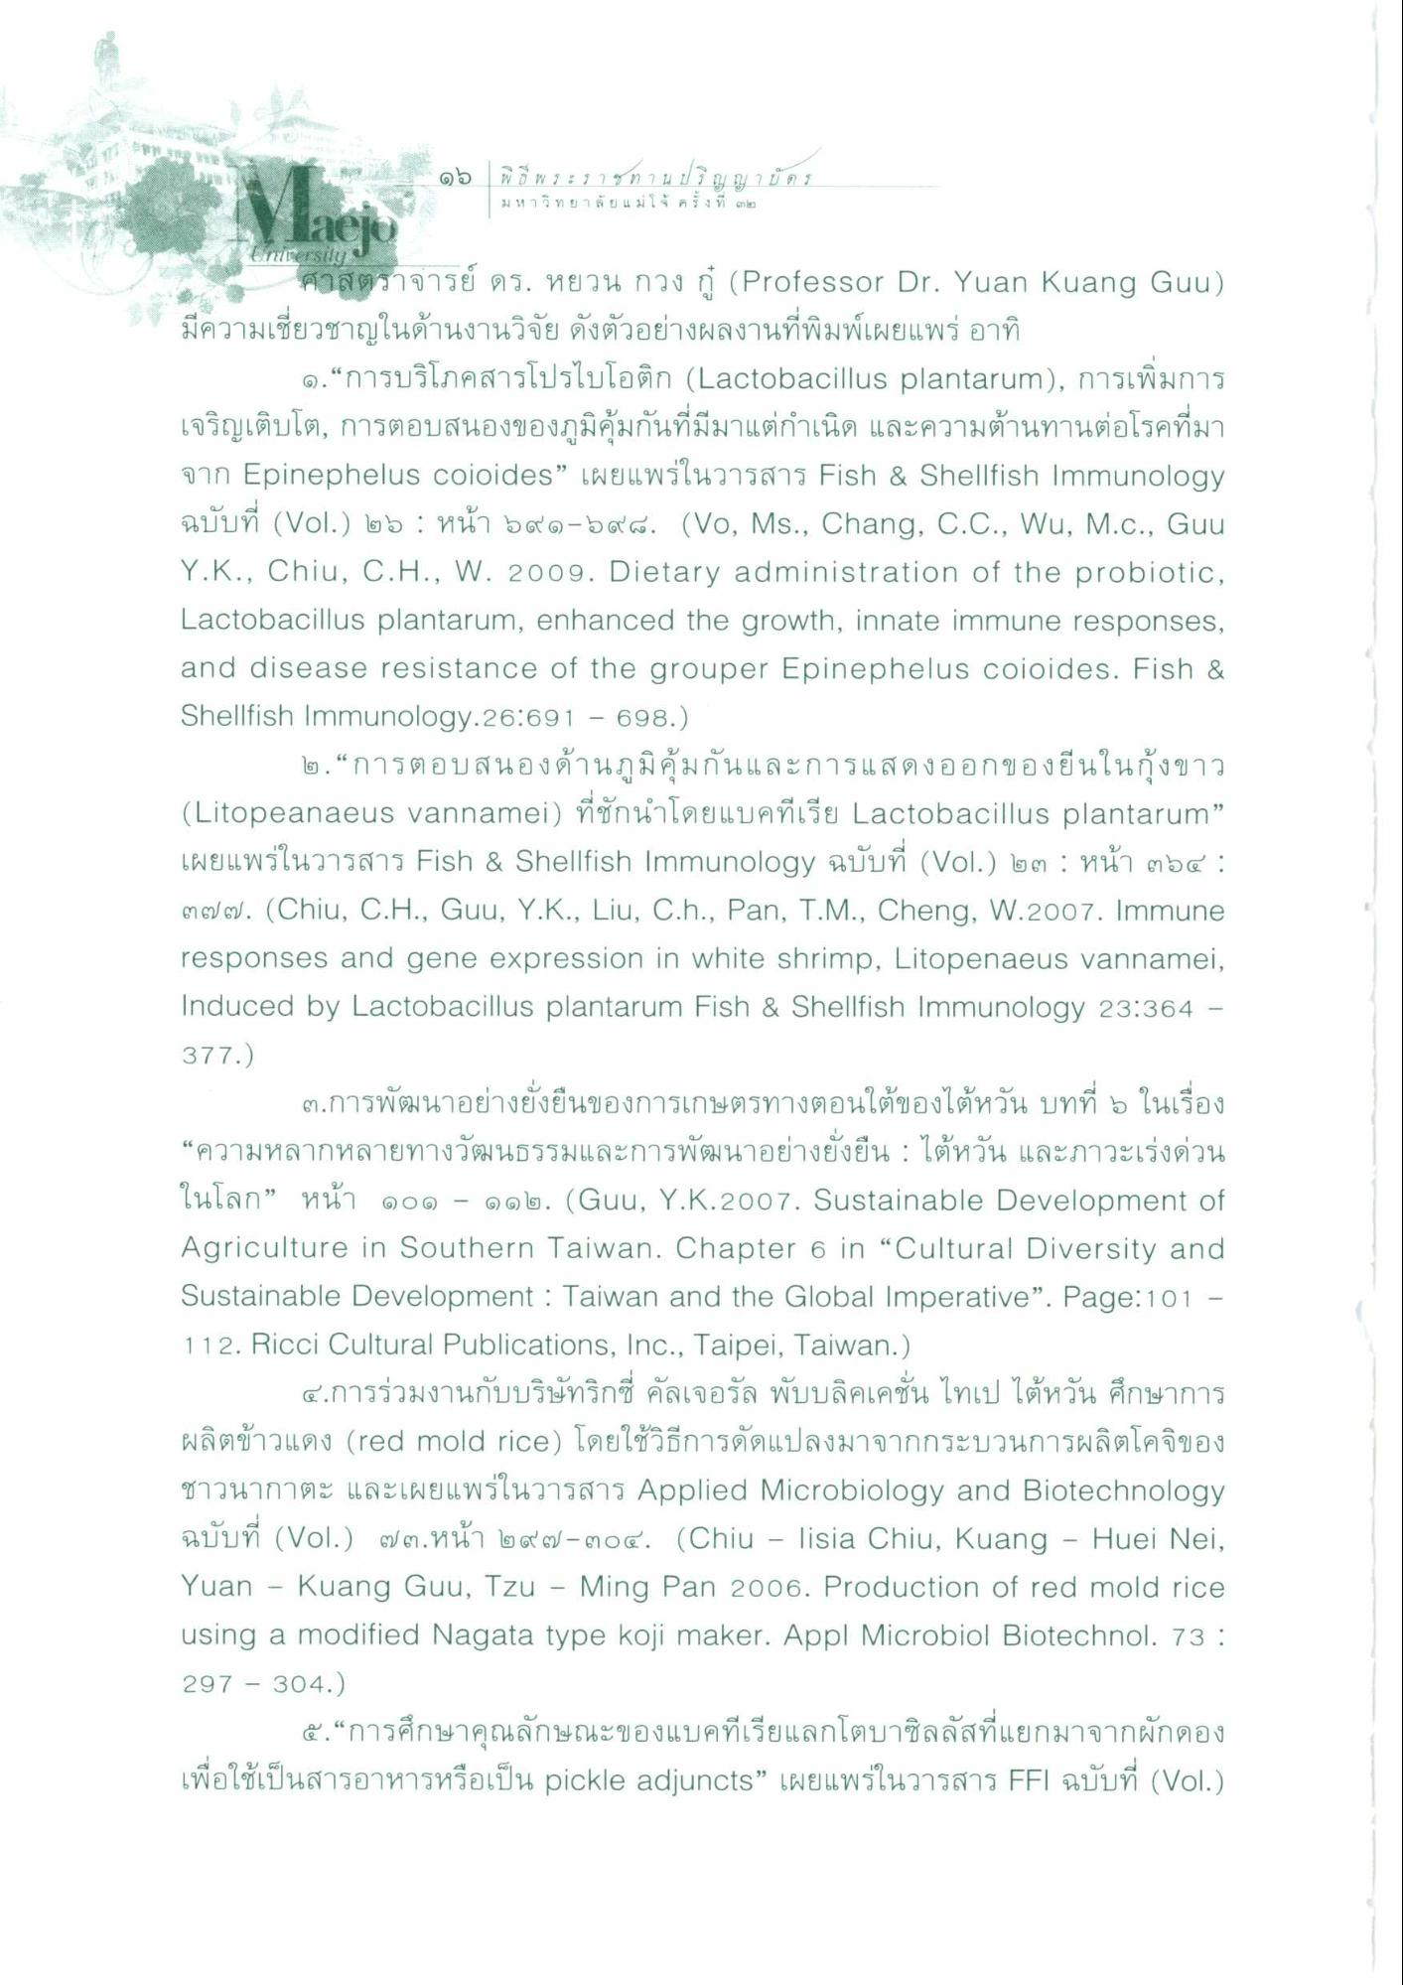
๑๖ | พิธี พ ร ร า ช ท า น ป ริ ญ ญ า บ ต 1
ม ห ๆ วิ ท ยาลัยแม่โจ้ ครั้งที่ ๓๒า
Enerstlus
ศาสตราจารย์ ดร. หยวน กวง กู้ (Professor Dr. Yuan Kuang Gนน) มีความเชี่ยวชาญในด้านงานวิจัย ดังตัวอย่างผลงานที่พิมพ์เผยแพร่ อาทิ
๑. “การบริโภคสารโปรไบโอติก (Lactobacillus plantarum), การเพิ่มการ เจริญเติบโต, การตอบสนองของภูมิคุ้มกันที่มีมาแต่กําเนิด และความต้านทานต่อโรคที่มา จาก Epinephelus Coioides” เผยแพร่ในวารสาร Fish & Shellfish Immunology ฉบับที่ (Vol.) ๒๖ : หน้า ๖๙๑-๖๔ ๘. (Vo, Ms., Chang, C.C., Wu, M.c., Gนน Y.K., Chiu, C.H., W. 2009. Dietary administration of the probiotic, Lactobacillus plantarum, enhanced the growth, innate immune responses, and disease resistance of the grouper Epinephelus coioides. Fish & Shellfish Immunology. 26:691 – 698.)
๒. “การตอบสนองด้านภูมิคุ้มกันและการแสดงออกของยีนในกุ้งขาว (Litopeanaeus vannamei) ที่ชักนําโดยแบคทีเรีย Lactobacillus plantarum” เผยแพร่ในวารสาร Fish & Shellfish Immunology ฉบับที่ (Vol.) ๒๓ : หน้า ๓๖๔ : 61 6/6. (Chiu, C.H., Guu, Y.K., Liu, C.h., Pan, T.M., Cheng, W.2007. Immune responses and gene expression in white shrimp, Litopenaeus vannamei, Induced by Lactobacillus plantarum Fish & Shellfish Immunology 23:364 - 377.)
๓.การพัฒนาอย่างยั่งยืนของการเกษตรทางตอนใต้ของไต้หวัน บทที่ 5 ในเรื่อง “ความหลากหลายทางวัฒนธรรมและการพัฒนาอย่างยั่งยืน : ไต้หวัน และภาวะเร่งด่วน ในโลก” หน้า ๑๐๑ - ๑๑ ๒. (Gนน, Y.K.2007. Sustainable Development of Agriculture in Southern Taiwan. Chapter 6 in “Cultural Diversity and Sustainable Development : Taiwan and the Global Imperative”. Page:101 - 112. Ricci Cultural Publications, Inc., Taipei, Taiwan.)
๔.การร่วมงานกับบริษัทริกซ์ คัลเจอรัล พับบลิคเคชั่น ไทเป ไต้หวัน ศึกษาการ ผลิตข้าวแดง (red mold rice) โดยใช้วิธีการดัดแปลงมาจากกระบวนการผลิตโคจิของ ชาวนากาตะ และเผยแพร่ในวารสาร Applied Microbiology and Biotechnology ฉบับที่ (Vol.) ๗ ต.หน้า ๒๙๗ - ๓๐๔. (Chiน - lisia Chiน, Kuang - Huei Nei, Yuan - Kuang Guu, Tzu - Ming Pan 2006. Production of red mold rice using a modified Nagata type koji maker. Appl Microbiol Biotechnol. 73: 297 – 304.)
๕. “การศึกษาคุณลักษณะของแบคทีเรียแลกโตบาซิลลัสที่แยกมาจากผักดอง เพื่อใช้เป็นสารอาหารหรือเป็น pickle adjuncts” เผยแพร่ในวารสาร FF| ฉบับที่ (Vol.)

